Министерство цифрового развития, связи и массовых коммуникаций РФ

Федеральное государственное бюджетное образовательное учреждение высшего образования

«Сибирский государственный университет

телекоммуникаций и информатики» (СибГУТИ)

Кафедра телекоммуникационных систем и вычислительных средств

Практическое задание № 17

Тема «Отладчик»

ВАРИАНТ – 1 3 4

Выполнил: студент I курса

ИВТ, гр. ИА-331

Рубцов Р. К.

Проверил: Вейлер А.И.

Новосибирск 2023

Задание:

**Задание 1**

#include <stdio.h>

#include <stdlib.h>

void init(int* arr, int n)

{

arr = malloc(n * sizeof(int));

int i;

for (i = 0; i < n; ++i) {

        arr[i] = i;

    }

}

int main()

{

int* arr = NULL;

int n = 10;

init(arr, n);

int i;

for (i = 0; i < n; ++i) {

printf("%d\n", arr[i]);

}

return 0;

}

**Задание 3**

#include <stdio.h>

#define SQR(x) x * x

int main() {

int y = 5;

int z = SQR(y + 1);

printf("z = %d\n", z);

return 0;

}

**Задание 4**

#include <stdio.h>

void swap(int* a, int* b)

{

int tmp = *a;

*a = *b;

*b = tmp;

}

void bubble_sort(int* array, int size)

{

int i, j;

for (i = 0; i < size - 1; ++i) {

for (j = 0; j < size - i; ++j) {

if (array[j] > array[j + 1]) {

swap(&array[j], &array[j + 1]);

            }

        }

    }

}

int main() {

int array[100] = {10, 15, 5, 4, 21, 7};

bubble_sort(array, 6);

int i;

for (i = 0; i < 6 ; ++i) {

printf("%d ", array[i]);

    }

printf("\n");

return 0;

}

Результаты

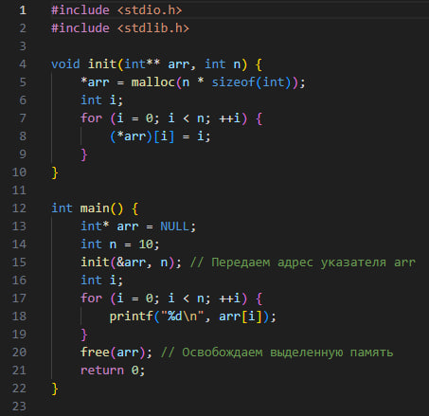

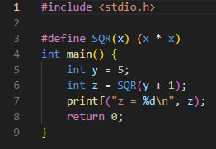

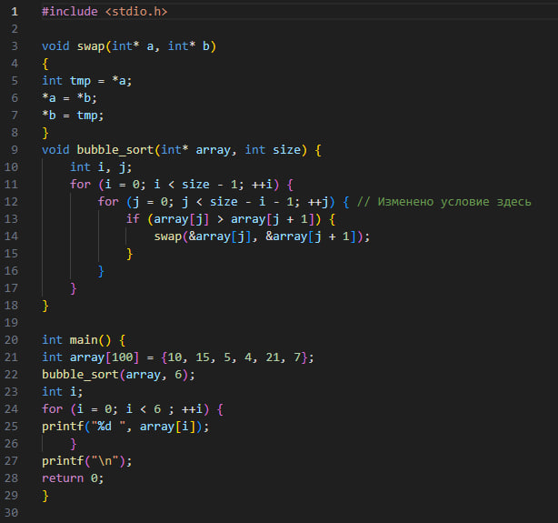

Приложение

